实验报告

实验名称 | 实验五 数值积分练习
实验教室 | 913 | 实验日期 | 2020 年 11 月 6日
学 号 | 2019210146 | 姓 名 | 李宇卓
专业班级 | 计算机科学与技术三班
指导教师 | 徐达丽

东北林业大学
信息与计算机科学技术实验中心

- 实验目的
1. 理解和掌握梯形公式、辛普生公式和科特斯公式的基本原理；
2. 掌握使用上述3种公式的复化形式；

- 实验环境
codeblocks
- 实验内容及结果
1. 学习掌握梯形公式及其复化形式；
2. 学习掌握辛普生公式及其复化形式；
3. 学习掌握科特斯公式及其复化形式；
4. 比较这些公式的计算精度和计算速度。

- 实验过程分析与讨论
- 梯形公式：
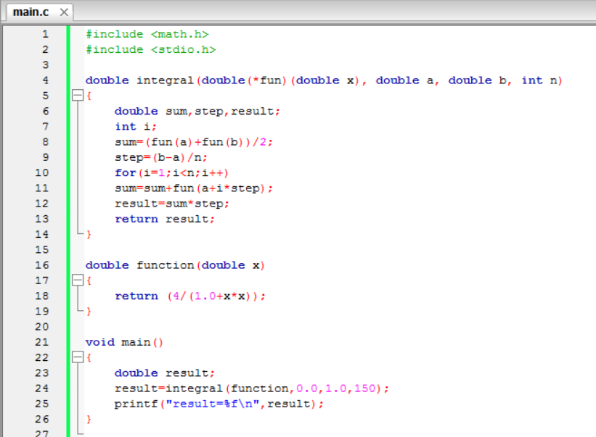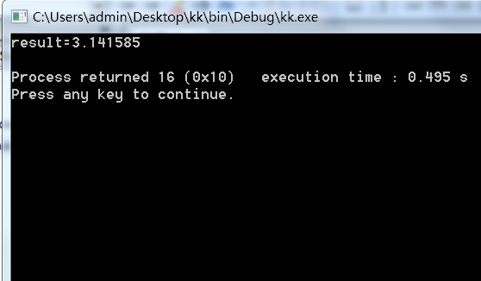
- 辛普生公式
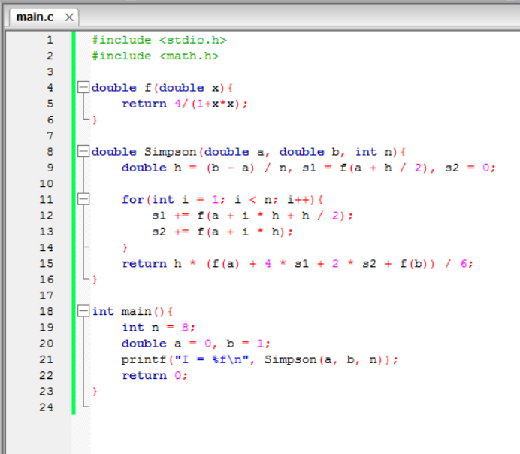

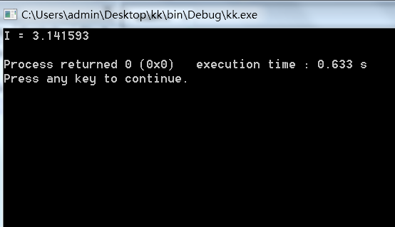
- 柯特斯公式：
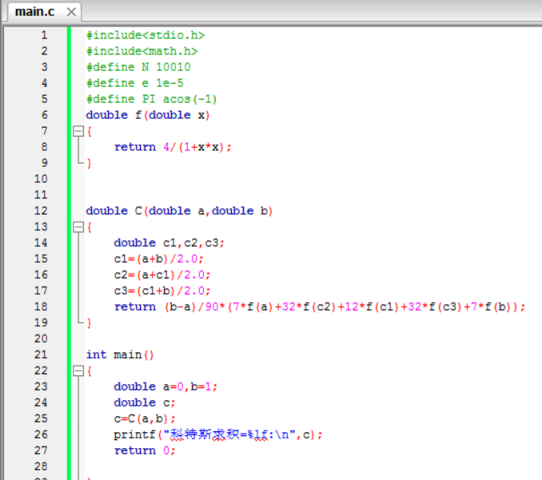

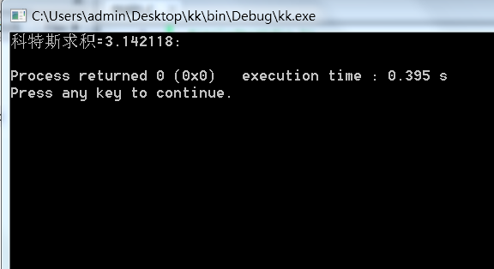

分析：
当选取的等分点数量很多时，步进值很小，划分的块太小，导致每一块的误差累积起来，产生了更大的误差。
梯形公式的代数精度虽然比较低，但它对函数的光滑性要求也比较低，当被积函数为周期函数时适合选用梯形公式；龙贝格算法精度更高，而且函数求值的次数少。

五、指导教师意见

指导教师签字：
年 月 日

